中华商务网铝VIP周刊
（12月15-12月19日）

电解铝市场总述 2
电解铝期货市场 2
氟化铝市场概述 3
电解铝市场： 3
氟化铝市场： 3
原材料市场： 4

联系我们：
北京创意坊科技有限公司
地址：北京市朝阳区高碑店盛世龙源12号楼
邮编：100022
总机：+86-10-58303331

电解铝市场总述
本周国内外经济低迷，受俄罗斯货币卢布周二一度贬值19%，随着油价上升最终贬值5%，拖累在港上市的俄罗斯企业俄铝。

电解铝期货市场
本周伦铝价格低位下行震荡于1906.5-1935美元/吨，受国内外经济低迷影响，本周伦铝价格震荡1900点左右低价位，15日美国公布的经济数据好坏参半，不过数据总体向好，美联储在本周利率决议偏鹰派的预期发酵，加之原油跌势始终不能停歇，再度创下五年新低拖累，基本金属全线重挫，伦铝开1935美元/吨，盘间区间震荡为主，直至尾盘快速下跌至1922.3美元/吨，收1927美元/吨;16日中国制造业活动陷入萎缩，欧元区商业活动增长保持疲弱，美国房市以及制造业PMI均表现疲软，再次引发市场对全球经济脆弱担忧，虽然美元当日一度跌破88点，但对金属助益有限，伦铝开1927.5美元/吨，欧美时段几乎呈现单边下行走势低至1900.8美元/吨为近两个月低点，尾盘小幅回升收1911美元/吨;17日尾盘原油大幅上行带动伦铝反弹走高至1924.5美元，但因美国11月CPI环比跌0.3%再加上美联储声明利率不变，美元大涨伦铝上行受阻，伦铝疲软短期内等待利好因素的支撑，预计或有利好因素支撑触底反弹。
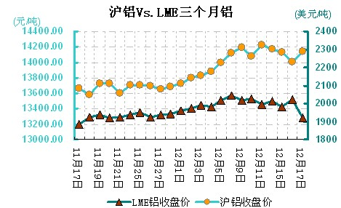
沪铝本周价格震荡在13045-13455元/吨，15日沪铝主力1502合约早盘铝价高开后、先是与13425附近、一路维持小幅震荡走势，午后成交重心又略有上移，最终则收于13455;16日沪铝主力1502合约早盘铝价低开后、整体延续震荡走低态势，临近中午时、最低曾跌至13330，午后铝价继续维持低位运行，最终则收于13345;17日沪铝主力1502合约早盘铝价低开后、继续维持震荡偏弱走势，午后成交重心又略有小幅下移，最终则收于13235;18日沪铝主力1502合约早盘铝价低开后、先是与13130附近、一路维持小幅震荡走势，随后成交中心又略有上移;午后出现一波快速跳水，临近尾盘时又继续下挫，最终则收于13300，外盘目前还是处于下行趋势之中，短期内尚无止跌迹象;所以沪铝虽有超跌嫌疑，但只要外盘继续下挫，国内铝价就料也难迎来大幅反弹。
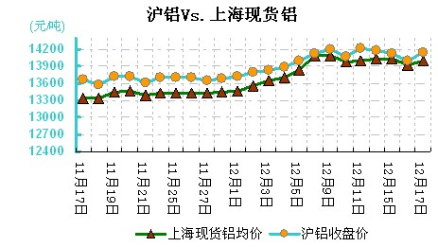
本周电解铝长江现货市场价格在13040-13330元/吨，较上周现货价格跌240元/吨，市场受伦铝价格下行影响，市场看空增加，贸易商持货商有部分恐慌心理，出货较积极，但是下游采购方谨慎询价增加，市场成交按需采购为主。加上美联储支撑美元的反弹，俄罗斯经济震荡卢布的大幅贬值，铝价走低，持货商暂无抛货现象，下游看空情绪浓厚，谨慎采购，市场整体成交清淡，建议下游企业近期保持观望，因国内经济疲弱影响，上涨乏力，整体料延续弱势盘整格局为主。

氟化铝市场概述
临近年末氟化铝生产厂家主要工作集中在了年底回款的问题上，主要今年电解铝市场不景气，氟化铝回笼资金比较困难，受原材料价格支撑本周氟化铝市场价格变化不大，但是今年12月份以来萤石粉价格未有大涨，有点不符合往年常规，所以氟化铝尚未得到有利支撑反弹。

电解铝市场：
本周电解铝长江现货市场价格在13040-13330元/吨，较上周现货价格跌240元/吨，本周国内外经济低迷，受俄罗斯货币卢布周二一度贬值19%，随着油价上升最终贬值5%，拖累在港上市的俄罗斯企业俄铝。美元强劲反弹，金属承压下行，伦铝探底回升，目前来伦铝下方支撑力度明显，汇丰PMI数据不及预期，以及美联署年末最后一次议息会议，市场看空情绪浓厚，基本金属整体承压下行，铝价走低，持货商因市场货源有限仍报价坚挺，下游企业较青睐于低价货源，市场整体成交一般。

氟化铝市场：
本周氟化铝市场成交平平，部分电解铝厂询价，开始为春节前备货，但是市场依然感觉慢热型，没有往年春节前的备货热潮，氟化铝原材料萤石粉方面本周尚未出现涨价趋势，氢氧化铝及硫酸方面价格相对稳定，少部分地区硫酸货源缺乏，但是并未给氟化铝生产成本造成太大影响。
本周氟化铝市场库存在3.7万吨左右，氟化铝库存短期内有小幅增加，主要受电解铝厂不积极采购，再加上节前电解铝的备货也是分月发货，12月中旬没出现集中出货的现象。氟化铝市场主流成交价有阴跌的可能，还是受电解铝厂需求疲软和回款问题的影响，本周氟化铝价格在7200元/吨左右，部分氟化铝厂给贸易商现汇价格或降低，主要还是周转年底资金。
河南地区有电解铝厂招标采购1000吨氟化铝，新疆希望集团电解铝厂招标3000余吨氟化铝为年前备货，但是这两家成交价尚未敲定，铝厂还在逐步压价中。2014年氟化铝度过着艰难的旅程，且这股寒风短期内不会好转，2015年的春天会来的比较晚，氟化铝企业要做好持久战的心态。

原材料市场：
二级萤石湿粉价格在2150-2250元/吨，氢氧化铝干基干粉粉2000元/吨，氢氧化铝市场需求较好，没有库存堆积;98%硫酸380-480元/吨;105%浓硫酸450-600元/吨。

